Protokoll
Anwesend:
BuFaTa SoSe17
Anwesend: Name (Uni/FH)
Leitung des AK: Robert Lehmann (TU Dresden)
Protokoll: Robert L. (TU Dresden)

Einführung
Zu Beginn Diskussion über Vorgehensweise. Was will der AK eigentlich machen? we
- Britzel-Versionen sammeln und ein Coverup erstellen

TU Dresden
- haben eine Sammlung welche auf der Startseite verlinkt ist

TU Darmstadt
- hat ein Logo für ihre T-Shirts entworfen

Problemlösungen
Britzel ist in vielen Versionen nicht druckbar für Textilien, deshalb soll eine schlichtere neue Version kreiert werden.

Britzelbär
es wird ein Britzel erstellt welcher mehr nach Bär aussieht mit weniger Details.

Rechereche
Wie wird der Britzel von verschiedenen Fachschaften verwendet? Wie wird Fell in Comics dargestellt? Wie werden Elektro-Schocks in Comics dargestellt?

Vereinfachung
Reduzierung des Logos ist dringend nötig, da viele Details den Textildruck erschweren. In dem die Schattierung entfernt wird, kann man auf viele Linien verzichten. Eine Schattierung ist nicht umbedingt nötig. Die Konturen des Britzels werden glatter, das Feld wird durch gezielte Striche oder Zacken dargestellt.

Neues Design
Um das Logo sympatischer zu machen, soll der Britzel mehr nach einem Bären aussehen. Dazu werden Ohren hinzufügt und Körperproportionen verändert mit kürzeren Beinen. Zu dem erhält er eine entspanntere Körperhaltung.

Idee: Portraitlogo
Um den Britzel leichter auf Werbung oder Druck platzierbar zu machen, kann man die Beine und den Unterkörper weglassen.

Ausarbeitung
Eine Skizze auf Papier wurde angefertigt. Diese haben wir dann eingescannt und wird mithilfe von Inkscape vektorisiert.

Vorschläge
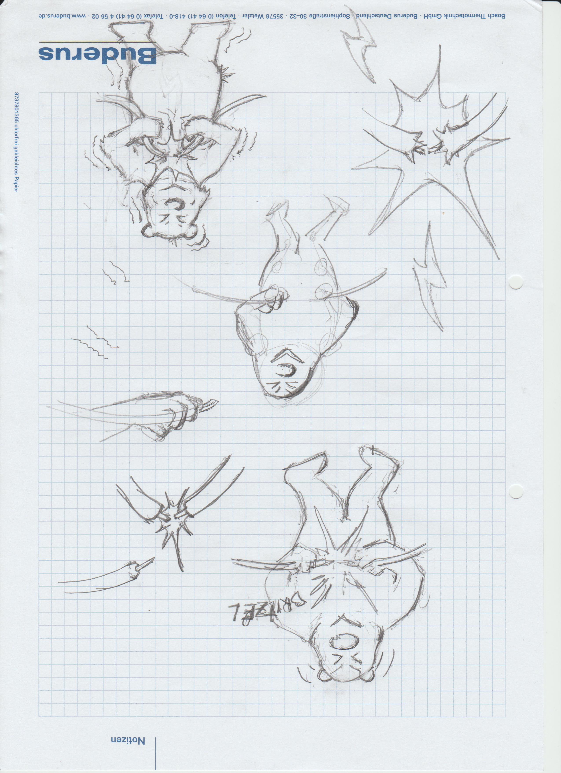eins
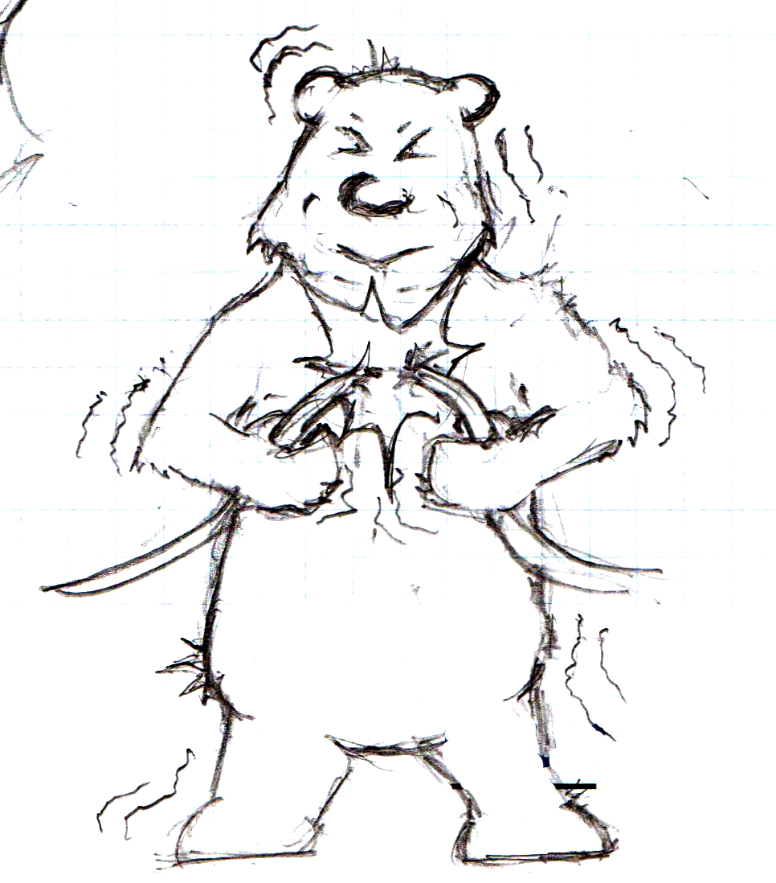zwei
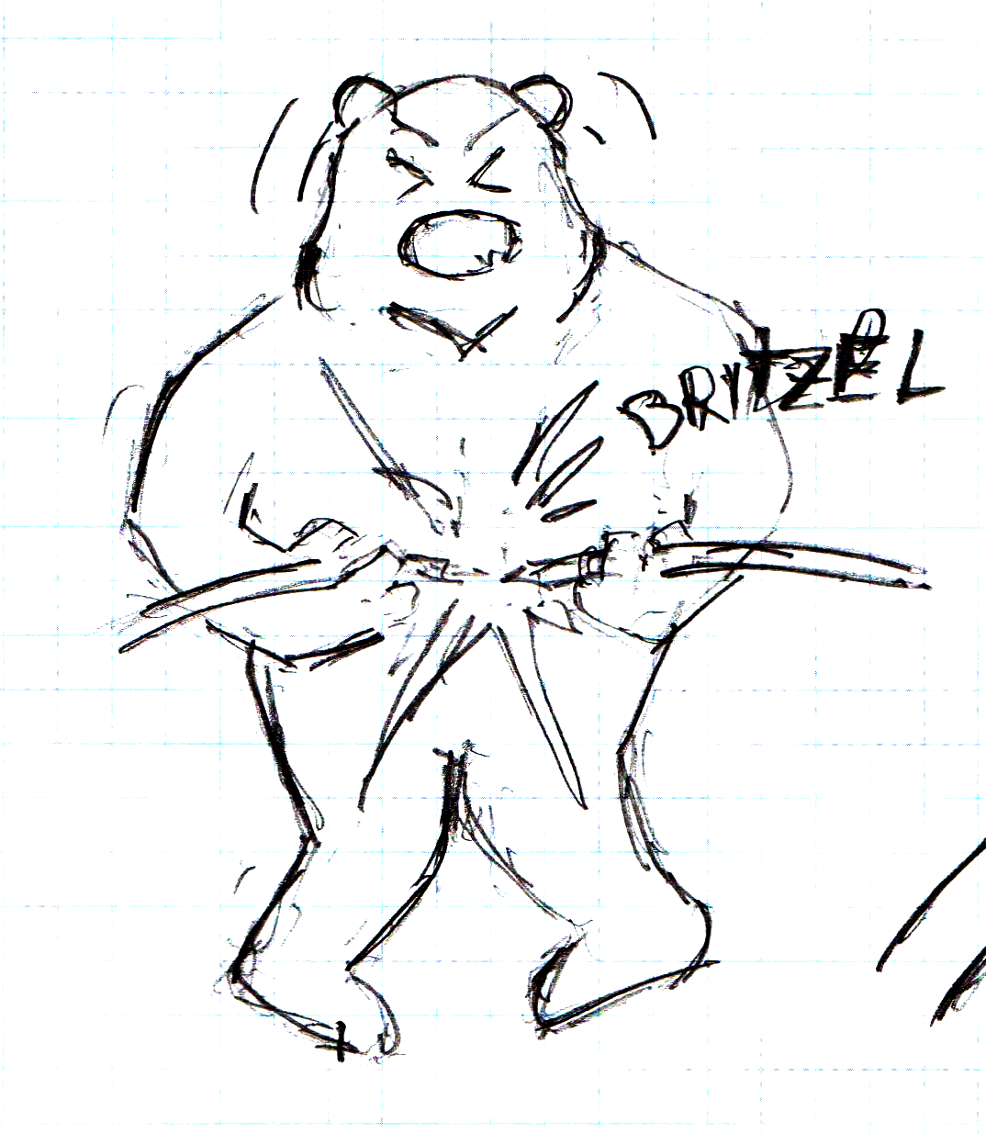drei

Ende
Beginn: 09:30 Uhr
Ende: 12:00 Uhr
Der AK ist nicht fertig und sollte auf weiteren Tagungen besprochen werden

